**Лабораторная работа № 5.1 (MathCad)**

**Темы:**

1. Изучение аффинных преобразований в пространстве.
2. Изучение принципов построения 3D – изображений.
3. Изучение методов удаления невидимых граней для выпуклого многогранника.

**Задание** (***Выполняется в пакете MathCad***)**.**

1. Задать координаты вершин усеченной пирамиды (рис.1) в мировой декартовой системе координат  и положение камеры (наблюдателя) в мировой сферической системе координат .
2. Построить изображение пирамиды без удаления невидимых граней, рис. 1а (использовать лекционный пример). Построенный рисунок должен ***моделировать*** изображение пирамиды в прямоугольной области окна Windows  с координатами:

*  – оконные координаты левого верхнего угла области ;
*  – оконные координаты правого нижнего угла области ;

1. Построить изображение пирамиды с удалением невидимых граней, рис. 1б (использовать лекционный пример). Построенный рисунок должен ***моделировать*** изображение пирамиды в прямоугольной области окна Windows  с координатами:

*  – оконные координаты левого верхнего угла области ;
*  – оконные координаты правого нижнего угла области ;

90°

A1

B1

C1

A1

B1

X

Y

C

A

B

90°

X

C

A

B

Y

Z

Z

C1

|  |  |
| --- | --- |
| Рис. 1а | Рис. 1б |

1. Построить сечение пирамиды (без удаления невидимых граней) плоскостью, положение которой в пространстве определяется:

вектором нормали

* ;

точкой пересечения с осью 

*  .

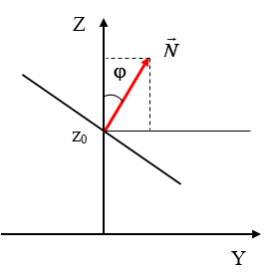

1. Отобразить изображение в области окна Windows размером:
   * координата левого верхнего угла области отображения
   * (x, y) = (100, 200);
   * координата правого нижнего угла области отображения
   * (x, y) = (800, 900);